Software

Conjunto de programas que permite o funcionamento e utilização da máquina (hardware).

O primeiro software necessário para o funcionamento de um computador é o Sistema Operacional (ver conceito a seguir).

Os diferentes programas que você utiliza em um computador (como o Word, Excel, jogos etc) são softwares.

Software livre

Um software livre tem as seguintes características:

* O usuário pode executar o software, para qualquer uso.
* Existe a liberdade de estudar o funcionamento do programa e de adaptá-lo às suas necessidades.
* É permitido redistribuir cópias.
* O usuário tem a liberdade de melhorar o programa e de tornar as modificações públicas de modo que a comunidade inteira beneficie da melhoria.

Sistema Operacional

Entre os principais sistemas operacionais pode-se destacar o Windows (Microsoft), em suas diferentes versões, o Macintosh (Apple) e o [Linux](https://www.vivaolinux.com.br/) (software livre criado por Linus Torvalds), que apresenta entre suas versões o Ubuntu, o Linux Educacional, entre outras.

É o principal software do computador, pois possibilita que todos os demais programas operem.

Gabinete

O gabinete do computador é a “caixa”, onde ficam seus elementos (hardware), como a placa mãe, a fonte, as unidades de discos, a CPU, as memórias, o HD etc.

Ele pode ser horizontal ou vertical e nesse último caso, é chamado de torre.

CPU (Unidade Central de Processamento)

A CPU tem sua sigla decorrente da expressão em inglês: *Central Processing Unit*.

Ela é responsável pelo processamento das informações, sendo muitas vezes confundida com o “gabinete” da máquina.

Porém, ela é o próprio processador ou chip, onde são processados os dados.

Processador

O processador tem 3 funções básicas:

1. Realizar cálculos de operações aritméticas e comparações lógicas.
2. Manter o funcionamento de todos os equipamentos e programas, interpretando e gerenciando a execução de cada instrução dos programas.
3. Administrar na memória central os dados transferidos de um elemento ao outro da máquina, visando o seu processamento.

As marcas mais comuns entre os processadores são são Intel e AMD.

Placa-mãe

É a placa principal, formada por um conjunto de circuitos integrados (“*chip set*“) que reconhece e gerencia o funcionamento dos demais componentes do computador.

Se o processador pode ser considerado o “cérebro” do computador, a placa-mãe (do inglês *motherboard*) representa a espinha dorsal, interligando os demais periféricos ao processador.

Disco Rígido (HD)

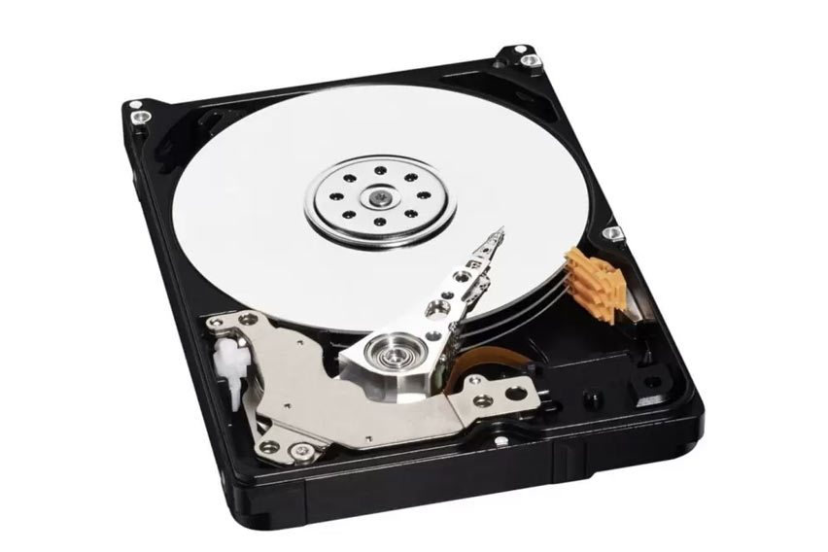

O disco rígido, do inglês *hard disk*, também conhecido como HD, serve como unidade de armazenamento permanente, guardando dados e programas.

Ele armazena os dados em discos magnéticos que mantêm a gravação por vários anos, se necessário.

Esses discos giram a uma alta velocidade e tem seus dados gravados ou acessados por um braço móvel composto por um conjunto de cabeças de leitura capazes de gravar ou acessar os dados em qualquer posição nos discos.

Memória RAM

Em inglês, “*Random Access Memory*” (RAM), também conhecida como memória principal do computador, é responsável pelas informações que estão sendo processadas/utilizadas.

É uma memória de acesso aleatório com conteúdo volátil, que é perdido pelo desligamento do computador ou com a falta de energia elétrica.

USB

USB é abreviação de “Universal Serial Bus”. É a porta de entrada mais usada atualmente.

Além de ser usado para a conexão de todo o tipo de dispositivos, ele fornece uma pequena quantidade de energia. Por isso permite que os conectores USB sejam usados por carregadores, luzes, ventiladores e outros equipamentos.

Fonte

A fonte de energia do computador é responsável por converter a voltagem da energia elétrica, que chega pelas tomadas, em voltagens menores, capazes de ser suportadas pelos componentes do computador.

Monitor de vídeo

Normalmente um dispositivo que apresenta informações na tela de LCD, como um televisor atual.

Outros monitores são sensíveis ao toque (chamados de touchscreen), onde podemos escolher opções tocando em botões virtuais, apresentados na tela.

Impressora

Muito popular e conhecida por produzir informações impressas em papel.

Atualmente existem equipamentos chamados impressoras multifuncionais, que comportam impressora, scanner e fotocopiadoras num só equipamento.

Pen drive

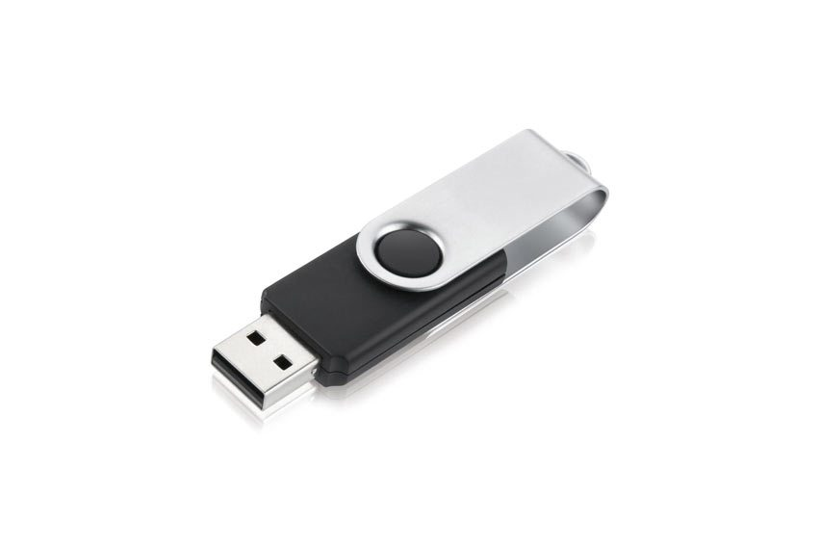

A mídia portátil mais utilizada pelos usuários de computadores atualmente.

Ele não precisar recarregar energia para manter os dados armazenados. Isso o torna seguro e estável, ao contrário dos antigos disquetes.

É utilizado através de uma porta USB.

Cartões de memória

Baseados na tecnologia flash, semelhante ao que ocorre com a memória RAM do computador, existe uma grande variedade de formato desses cartões.

São muito utilizados principalmente em câmeras fotográficas e telefones celulares. Podem ser utilizados também em microcomputadores.

Aplicativos

São softwares ou programas que têm a finalidade de desempenhar tarefas específicas, ligadas ao interesse do usuário. Exemplos de aplicativos: Word, [Excel](https://support.office.com/pt-BR/Excel), Windows Media Player etc.

Android

Android é um Sistema Operacional desenvolvido pelo Google para funcionar em dispositivos móveis, como Smartphones e Tablets.

Sua distribuição é livre, e qualquer pessoa pode ter acesso ao seu código-fonte e desenvolver aplicativos (apps) para funcionar neste Sistema Operacional.

iOS

É o sistema operacional utilizado pelos aparelhos fabricados pela Apple, como o iPhone e o iPad.

BIOS

BIOS é o *Basic Input/Output System*, ou Sistema Básico de Entrada e Saída.

Trata-se de um mecanismo responsável por algumas atividades consideradas corriqueiras em um computador, mas que são de suma importância para o correto funcionamento de uma máquina.

Se a BIOS para de funcionar, o PC também para.

Ao iniciar o PC, a BIOS faz uma varredura para detectar e identificar todos os componentes de hardware conectados à máquina.

Só depois de todo esse processo de identificação é que a BIOS passa o controle para o sistema operacional e o boot acontece de verdade.

Memória ROM

Diferentemente da memória RAM, as memórias ROM (Read Only Memory – Memória Somente de Leitura) não são voláteis, mantendo os dados gravados após o desligamento do computador.

As primeiras ROM não permitiam a regravação de seu conteúdo. Atualmente, existem variações que possibilitam a regravação dos dados por meio de equipamentos especiais.